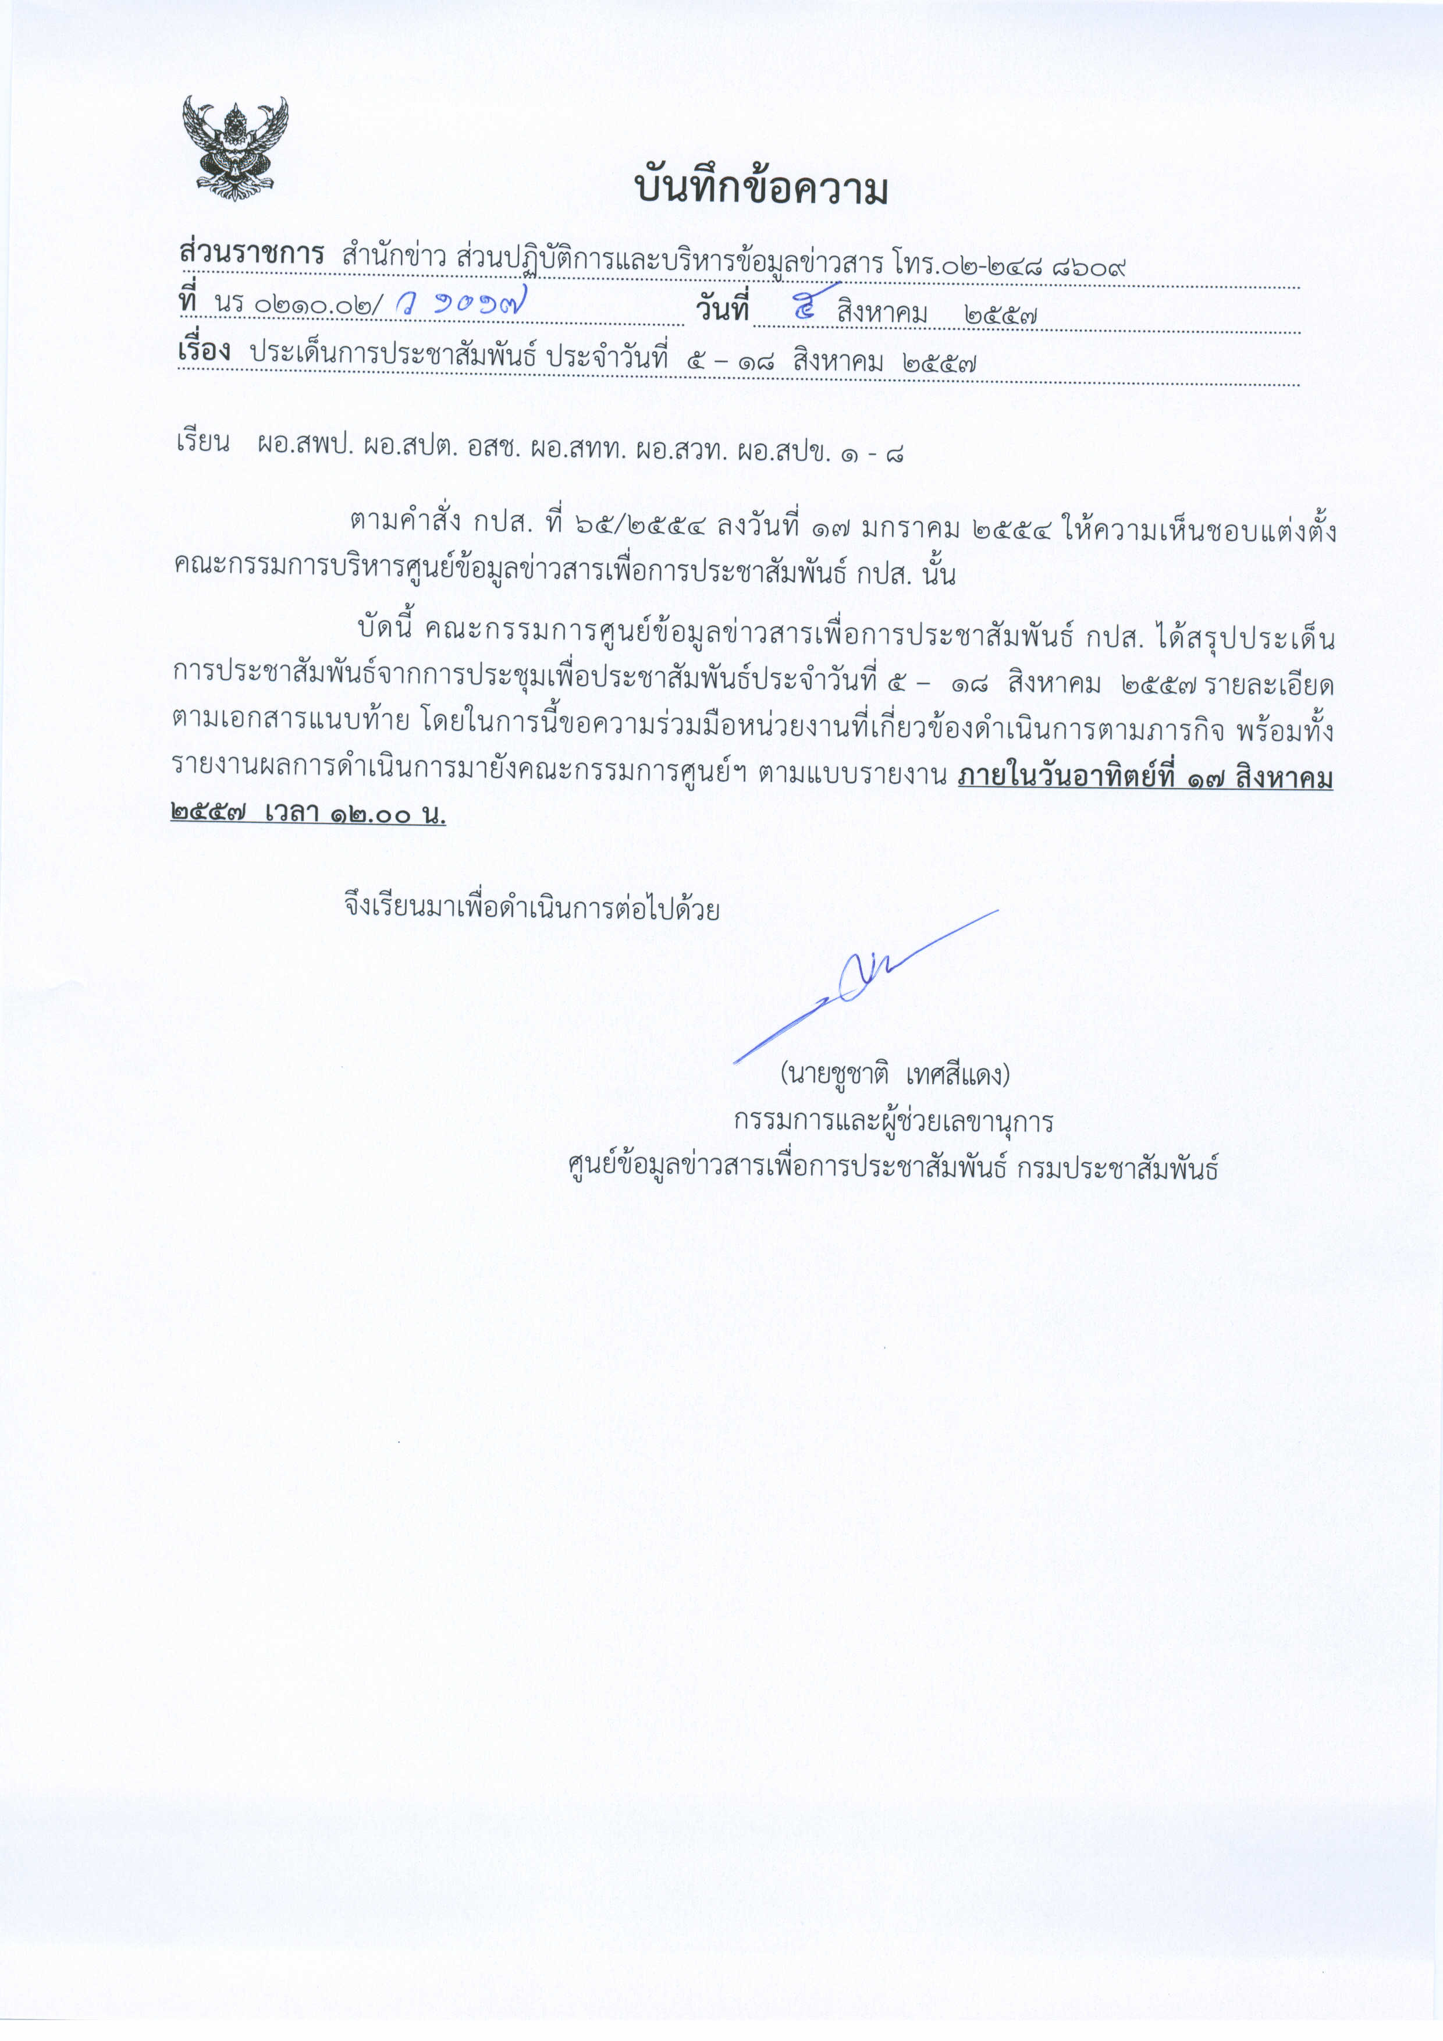
ประเด็นข่าวตามนโยบายศูนย์ปฏิบัติการข้อมูลข่าวสารเพื่อการประชาสัมพันธ์ (IOC)
ฝ่ายวิเคราะห์ข้อมูล และบริหารประเด็น ส่วนปฏิบัติการ และบริหารข้อมูลข่าวสาร สำนักข่าวกรมประชาสัมพันธ์
ประจำวันที่ ๕ - ๑๘ สิงหาคม ๒๕๕๗
การเมือง / เศรษฐกิจ / ความมั่นคง / สังคม
ลำดับที่ | ประเด็น | แนวทางการประชาสัมพันธ์
๑ | การเทิดทูนสถาบันพระมหากษัตริย์/โครงการตามพระราชดำริ | เผยแพร่สารคดี/กิจกรรมเฉลิมพระเกียรติพระบาทสมเด็จพระเจ้าอยู่หัวฯ และสมเด็จพระนางเจ้าฯพระบรมราชินีนาถ รวมทั้งจัดทำสกู๊ปโครงการตามพระราชดำริในพื้นที่ต่าง ๆ อย่างต่อเนื่อง
๒ | การจัดงานเฉลิมพระเกียรติสมเด็จพระนางเจ้าฯ พระบรมราชินีนาถ เนื่องในโอกาสมหามงคลเฉลิมพระชนมพรรษา ๘๒ พรรษา | ๑. นำเสนอพระอัจฉริยภาพของสมเด็จพระนางเจ้าฯ พระบรมราชินีนาถ ผ่านโครงการตามพระราชดำริ เช่น โครงการป่ารักน้ำ รวมทั้งพระราชกรณียกิจด้านต่าง ๆ เช่น ด้านการศึกษา จนได้รับการถวายสมัญญานาม “พระผู้ทรงเป็นครูและแม่แห่งแผ่นดิน”  ๒. ประชาสัมพันธ์ สภาสังคมสงเคราะห์แห่งประเทศไทยฯ จัดกิจกรรมวันแม่ และเชิญชวนซื้อดอกมะลิวันแม่แห่งชาติ รายได้ช่วยเหลือผู้ยากไร้ และผู้ด้อยโอกาสทั่วประเทศ  ๓. เผยแพร่พระคุณและบทบาทของแม่ที่มีต่อครอบครัว สังคม และประเทศชาติ เพื่อให้ลูกได้สำนึกถึงพระคุณของแม่ และตระหนักในหน้าที่ของลูกที่มีต่อแม่ สัมภาษณ์ทัศนคติของแม่และลูกดีเด่นประจำปี  ๔. ดูรายละเอียดข้อมูลการประชาสัมพันธ์ และปฏิทินการจัดกิจกรรมเฉลิมพระเกียรติฯ เพิ่มเติมได้ที่เว็บไซต์กรมประชาสัมพันธ์  ๕. ประชาสัมพันธ์งาน “เทิดไท้มหาราชินี ดนตรีในสวน กรมประชาสัมพันธ์” และนิทรรศการ “คู่พระบารมี ศรีแผ่นดิน” ณ หอประชุมกรมประชาสัมพันธ์ ซอยอารีย์สัมพันธ์ วันที่ ๗ สิงหาคม ๒๕๕๗
๓ | ปรัชญาเศรษฐกิจพอเพียง | ๑. สัมภาษณ์เจ้าภาพหลัก ๔ หน่วยงาน รวมทั้งหน่วยงานในสังกัดที่ คสช.ตั้งขึ้น เพื่อขับเคลื่อนการพัฒนาตามปรัชญาเศรษฐกิจพอเพียงไปสู่ภาคปฏิบัติ ได้แก่ สำนักงาน กปร. กระทรวงศึกษาธิการ สำนักงานคณะกรรมการพัฒนาการเศรษฐกิจและสังคมแห่งชาติ และกระทรวงการต่างประเทศ ถึงแนวทางปรัชญาเศรษฐกิจพอเพียงด้านการเกษตรและชนบท ด้านการศึกษาและสถานศึกษา ด้านธุรกิจ อุตสาหกรรม และ ผู้ประกอบอาชีพธุรกิจขนาดเล็ก และด้านการต่างประเทศ  ๒. สัมภาษณ์ผู้นำท้องถิ่นที่ถือเป็นปราชญ์ชาวบ้าน ถึงการนำแนวทางปรัชญาพอเพียงไปใช้พัฒนาชุมชนอย่างเป็นรูปธรรม
๔ | การเตรียมงานพระศพสมเด็จพระสังฆราชฯ | ประชาสัมพันธ์เชิญชวนหน่วยงานภาครัฐ เอกชน สมาคม มูลนิธิ และประชาชนร่วมถวายสักการะและเป็นเจ้าภาพสวดพระอภิธรรมพระศพสมเด็จพระญาณสังวร สมเด็จพระสังฆราช สกลมหาสังฆปริณายก จนถึงวันงานพระราชพิธีพระราชทานเพลิงพระศพฯ สอบถามรายละเอียดได้ที่โทรศัพท์/โทรสาร ๐- ๒๒๘๐-๙๕๗๘ เว็บไซต์ : www.watbowon.com และอีเมล : somdej0310@hotmail.com
๕ | ภารกิจ คสช. | ๑. ติดตามการประชุมสมาชิกสภานิติบัญญัติแห่งชาติ (สนช.) นัดแรกวันที่ ๘ สิงหาคม ๒๕๕๗ ซึ่งวาระสำคัญคือการเลือกประธานและรองประธาน สนช. อธิบายในข่าว/พูดในรายการ อย่างต่อเนื่องให้ประชาชนเข้าใจความสำคัญ และอำนาจหน้าที่ของ สนช.  ๒. ติดตามกระทรวงกลาโหมชี้แจงขั้นตอนและบทบาทของสภาปฏิรูปแห่งชาติ (สปช.) ในวันที่ ๙ สิงหาคม ๒๕๕๗ ที่สโมสรกองทัพบกวิภาวดีรังสิต  ๓. อธิบายโรดแมปขั้นตอนและระยะเวลาดำเนินการ ตั้งแต่การมีรัฐธรรมนูญแห่งราชอาณาจักรไทย (ฉบับชั่วคราว) พ.ศ. ๒๕๕๗ สู่การมี สนช. ครม. สปช. และการเลือกตั้ง ในรูปแบบสกู๊ป การพูดคุยในรายการ หรือในรูปแบบ Information Graphic (สำหรับสื่อโทรทัศน์) เพื่อให้เข้าใจได้ง่ายขึ้น  ๔. เผยแพร่รายการ “เดินหน้าประเทศไทย” และรายการ “คืนความสุขให้คนไทย” ซึ่งเปลี่ยนเวลาจาก ๒๐.๑๕ น. เป็น ๑๗.๐๐ น. ตั้งแต่วันที่ ๘ สิงหาคม ๒๕๕๗  ๕. เผยแพร่ประกาศและคำสั่งของ คสช. อย่างต่อเนื่อง
๖ | การประชาสัมพันธ์สร้างความปรองดอง | ๑. เผยแพร่ค่านิยมหลักของคนไทย ๑๒ ข้อ (หัวหน้า คสช. กล่าวในรายการ "คืนความสุขให้กับคนในชาติ" คืนวันที่ ๑๑ กรกฎาคม ๒๕๕๗) ในช่องทางต่างๆ ตามความเหมาะสม เช่นจัดทำสกู๊ป/บทความ อธิบายความหมายและความสำคัญในแต่ละหัวข้อ  ๒. ประสานความร่วมมือกับสื่อบุคคลในระดับท้องถิ่น/ปราชญ์ชาวบ้าน ให้มีโอกาสรับรู้ข่าวสารจาก กปส. และสามารถนำไปเผยแพร่ทำความเข้าใจกับชุมชนในพื้นที่อย่างทั่วถึง  ๓. สัมภาษณ์วัฒนธรรมจังหวัดถึงผลการดำเนินงาน “โครงการหมู่บ้านรักษาศีล ๕ :ชาวประชาเป็นสุข” (ในดำริสมเด็จพระมหารัชมังคลาจารย์ ผู้ปฏิบัติหน้าที่สมเด็จพระสังฆราช)
๗ | การดำเนินงานด้านเศรษฐกิจ | ๑. ติดตามกระทรวงคมนาคม และหน่วยงานที่เกี่ยวข้อง ชี้แจงข้อมูลยุทธศาสตร์การพัฒนาโครงสร้างพื้นฐานด้านการคมนาคมขนส่งของไทย หลังจากที่ประชุม คสช.วันที่ ๒๙ กรกฎาคม ๒๕๕๗ เห็นชอบในหลักการเรื่อง “ยุทธศาสตร์การพัฒนาโครงสร้างพื้นฐานด้านการคมนาคมขนส่งของไทย พ.ศ. ๒๕๕๗-๒๕๖๕  ๒. ติดตามมาตรการด้านการคุ้มครองทรัพย์สินทางปัญญาของไทย ซึ่ง คสช. มอบหมายกระทรวงพาณิชย์ดำเนินการร่วมกับหน่วยงานที่เกี่ยวข้อง ได้แก่ สำนักงานตำรวจแห่งชาติ กรมศุลกากร กรมสอบสวนคดีพิเศษ เพื่อให้มีความเป็นสากล เป็นการสร้างมูลค่าเพิ่มแก่สินค้าและบริการด้วยทรัพย์สินทางปัญญา โดยเฉพาะเมื่อสหรัฐฯ ได้ประกาศจัดอันดับสถานะการคุ้มครองทรัพย์สินทางปัญญาไทย เป็นประเทศที่ต้องจับตามองเป็นพิเศษ (PWL)  ๓. สัมภาษณ์ผู้เกี่ยวข้อง ให้อธิบายถึงคำแถลงของหัวหน้า คสช. เมื่อวันที่ ๑ สิงหาคม ๒๕๕๗ เกี่ยวกับดัชนีความเชื่อมั่นภาคอุตสาหกรรม ที่คาดว่าใน ๓ เดือนข้างหน้า จะเพิ่มขึ้นร้อยละ ๑.๙  ๔. สัมภาษณ์ผู้ประกอบการซึ่งได้รับการส่งเสริมการลงทุน ในห้วง ๑ เดือนที่ผ่านมา ในแง่ความเชื่อมั่น และการกระตุ้นเศรษฐกิจในประเทศ (ดูรายละเอียดโครงการที่ได้รับการส่งเสริมการลงทุนได้ที่ http://www.boi.go.th/)
๘ | สถานการณ์ภัยธรรมชาติ แผ่นดินไหว และโรคระบาด | ๑. ติดตามสถานการณ์แผ่นดินไหวขนาด ๖.๕ ตามมาตราริกเตอร์ ในมณฑลยูนนาน ทางภาคตะวันตกเฉียงใต้ของประเทศจีน เกิดขึ้นเมื่อวันที่ ๓ สิงหาคม ๒๕๕๗ นำเสนอการให้ความช่วยเหลือและผลกระทบกับประเทศเพื่อนบ้าน  ๒. ประสานกับศูนย์เตือนภัยพิบัติแห่งชาติ กรมป้องกันและบรรเทาสาธารณภัย และกรมอุตุนิยมวิทยา อย่างใกล้ชิด เพื่อการเตือนภัยธรรมชาติอย่างทันท่วงที และการเตรียมพร้อมรับมือ  ๓. ประชาสัมพันธ์การเตรียมพร้อมของกรมชลประทานในการบริหารจัดการน้ำ ทั้งการป้องกันอุทกภัย และการจัดหาน้ำได้สอดคล้องกับสถานการณ์  ๔. ประสานกับกรมควบคุมโรค กระทรวงสาธารณสุข ให้ความรู้เรื่องอาการและมาตรการป้องกันโรคระบาดในระยะนี้
๙ | สถานการณ์ภาคใต้ | ๑. ติดตามการทำงานของคณะกรรมการขับเคลื่อนการแก้ไขปัญหาจังหวัดชายแดนภาคใต้ (คปต.) ที่เน้นการสร้างสภาวะแวดล้อมด้านความมั่นคงปลอดภัยให้ประชาชนในพื้นที่ รวมทั้งนำกองกำลังทหารและตำรวจ ลงพื้นที่เพิ่มเติม  ๒. จัดทำสกู๊ป/พูดคุยในรายการ ถึงการนำยุทธศาสตร์พระราชทานของพระบาทสมเด็จพระเจ้าอยู่หัว “เข้าใจ เข้าถึง พัฒนา” และปรัชญาเศรษฐกิจพอเพียงลงไปพัฒนาพื้นที่ ให้ประชาชนเข้าใจและออกมาร่วมมือกันพัฒนาในทุกมิติ  ๓. ระมัดระวังการนำเสนอข้อมูลที่ให้ผลเป็นบวกกับ ผกร. เช่น การนำเสนอผลกระทบจากการใช้ความรุนแรง  ๔. นำเสนอข้อมูลบนพื้นฐานความถูกต้อง รวมทั้งให้ความสำคัญกับสื่อมวลชน/ภาคประชาสังคมต่างประเทศ รวมถึงองค์กรระหว่างประเทศ เพื่อให้สังคมโลกได้รับรู้/เข้าใจสถานการณ์ที่ถูกต้องเป็นจริง  ๕. สะท้อนความคิดเห็นจากกลุ่ม/องค์กรภาคประชาชนในพื้นที่ ต่อการปฏิบัติการรุนแรงของกลุ่มผู้ไม่หวังดี
๑๐ | ประชาคมอาเซียน | ๑. ประชาสัมพันธ์กระทรวงการต่างประเทศ โดยกรมอาเซียนกำหนดจัดงานฉลองครบรอบ ๔๗ ปีของการก่อตั้งอาเซียน ในวันศุกร์ที่ ๘ สิงหาคม ๒๕๕๗ ณ วิเทศสโมสร กระทรวงการต่างประเทศ ถนนศรีอยุธยาโดยมีงานเสวนาในหัวข้อ “๑๐๐ ปี ดร. ถนัด คอมันตร์ : ย้อนอดีต สู่อนาคตประชาคมอาเซียน” เปิดโอกาสให้คณาจารย์และนักเรียนจาก ๘๐ โรงเรียนทั่วประเทศ รวมทั้งสิ้นประมาณ ๖๐๐ คนเข้าร่วม เพื่อเสริมสร้างความรู้ความเข้าใจที่ถูกต้องเกี่ยวกับการรวมตัวเป็นประชาคมอาเซียนในวงกว้าง  ๒. ติดตามผลการประชุมระดับภูมิภาค ว่าด้วยการศึกษาในเอเชีย แปซิฟิก ( Asia-Pacific Regional Education Conference) ระหว่างวันที่ ๖ - ๘ สิงหาคม ๒๕๕๗ ที่โรงแรมรอยัล ออร์คิด เชอราตัน

หมายเหตุ ๑. กรุณาส่งรายงานสรุปผลการออกอากาศประเด็นข่าวตามนโยบายประจำสัปดาห์วันที่ ๕ - ๑๑ สิงหาคม ๒๕๕๗ ให้ขยายการรายงานฯ เป็นวันที่ ๕ - ๑๘ สิงหาคม ๒๕๕๗ ตามมติที่ประชุมวันที่ ๕ สิงหาคม ๒๕๕๗ ที่ให้งดการประชุม IOC ในสัปดาห์หน้า เนื่องจากมีวันหยุดติดต่อกันหลายวัน ทั้งนี้ให้รายงานสรุปผลการออกอากาศมาให้ IOC ส่วนกลาง ทาง E-Mail: iocprd2557@gmail.com โดยเพิ่มเติมรายงานทางสื่อ Social Media เช่น facebook / twitter (การรายงานให้เพิ่มยอดจำนวนผู้เข้าไปติดตามดูในแต่ละประเด็นส่งมาด้วย) ก่อนเวลา ๑๒.๐๐ น. วันอาทิตย์ที่ ๑๗ สิงหาคม ๒๕๕๗
๒. ในส่วนของแนวทางการประชาสัมพันธ์นั้น ให้หน่วยงานด้านสื่อกำหนดทิศทาง มุมมอง และรูปแบบ ในการนำเสนอที่แปลกใหม่นอกเหนือจากที่กำหนดให้
๓. ขอให้ IOC ส่วนภูมิภาค รายงานความเคลื่อนไหวของกลุ่มผู้ชุมนุมเข้ามายัง IOC ส่วนกลางอย่างต่อเนื่อง เพื่อเป็นข้อมูลในการดำเนินงานด้านการข่าวให้เป็นไปในทิศทางเดียวกัน
๔. ขอความร่วมมือ สปข.๑ - ๘ ส่งกิจกรรมเด่นประจำสัปดาห์ พร้อมภาพประกอบ (ถ้ามี) โดยสรุป ประมาณ ๔ - ๕ บรรทัด เพื่อจัดทำ IOC Bulletin
เสนอต่อที่ประชุมคณะกรรมการ IOC พร้อมกับการรายงานสรุปผลการออกอากาศประเด็นข่าวประจำสัปดาห์ฯ ทั้งนี้ หากหน่วยงานไม่มี
กิจกรรมเด่นในรอบสัปดาห์ ขอให้แจ้งในการรายงานว่า “ไม่มีกิจกรรมเด่นประจำสัปดาห์”
๕. เรื่องการกำหนดประเด็นสถานการณ์จังหวัดชายแดนภาคใต้ในการประชุม IOC ทุกสัปดาห์ มอบหมายการปฏิบัติดังนี้
๕.๑ มอบสื่อ สทท.,สวท.,สปข.๑ - ๘ , ส.ปชส. ดำเนินการประชาสัมพันธ์เชิงรุก ประเด็นการแก้ปัญหาสถานการณ์ภาคใต้ควบคู่กับการปฏิบัติการข่าวสารผ่านสื่อทุกประเภท อาทิ วิทยุ โทรทัศน์ อินเทอร์เน็ต สื่อสิ่งพิมพ์ เป็นต้น
๕.๒ ให้ทุกหน่วยรายงานผลการปฏิบัติผ่านช่องทาง IOC ทุกสัปดาห์ โดยเพิ่มการรายงานเฉพาะประเด็นนี้อีกฉบับ(ตามตารางที่แนบมาพร้อมนี้) เพื่อ IOC จะจัดส่งให้ สลก. นำเรียนปลัดสำนักนายกรัฐมนตรี ในฐานะผู้อำนวยการส่วนประชาสัมพันธ์ ศูนย์ปฏิบัติการคณะกรรมการขับเคลื่อนนโยบายและยุทธศาสตร์การแก้ไขปัญหาชายแดนภาคใต้ (ศปก.กปต. ) ต่อไป
๕.๓ กำหนดให้ ส.ปชส.จังหวัดชายแดนภาคใต้และผู้ช่วยเลขาธิการ ศอ.บต. (ฝ่ายประชาสัมพันธ์) เสนอประเด็นการประชาสัมพันธ์ไปยัง IOC ส่วนกลาง เพื่อเป็นข้อมูลกำหนดประเด็นประจำสัปดาห์

